logo-01a-boja

**IZVJEŠTAJ O FINANCIJSKOM POSLOVANJU**

**ZA RAZDOBLJE 1.1. DO 31.3.2017. GODINE**

**Zagreb, svibanj 2017. godine**

**REZULTATI GRUPE**

**PREGLED NAJVAŽNIJIH FINANCIJSKIH informacija GRUPE hbor**

-u milijunima kuna-

|  |  |  |  |
| --- | --- | --- | --- |
|  | **2015.** | **2016.** | **31.3.2017.** |
| Ukupna imovina | 25.552,80 | 27.390,82 | 28.905,18 |
| Bruto krediti | 24.722,82 | 26.343,12 | 25.729,69 |
| Ukupna glavnica | 9.664,54 | 10.042,70 | 10.085,25 |
|  |  |  |  |
|  | **31.3.2015.** | **31.03.2016.** | **31.3.2017.** |
| Ukupni prihodi | 228,06 | 228,81 | 250,36 |
| Ukupni rashodi | (187,64) | (175,72) | (208,96) |
| Dobit | 40,42 | 53,09 | 41,40 |
|  |  |  |  |
| Kamatni prihodi | 221,00 | 219,04 | 238,91 |
| Kamatni rashodi | (120,62) | (114,55) | (108,11) |
| Neto kamatni prihod | 100,38 | 104,49 | 130,80 |

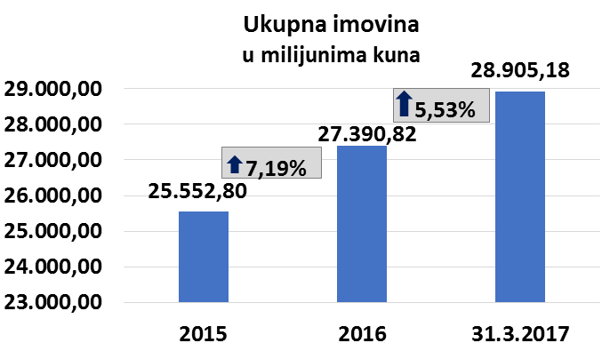 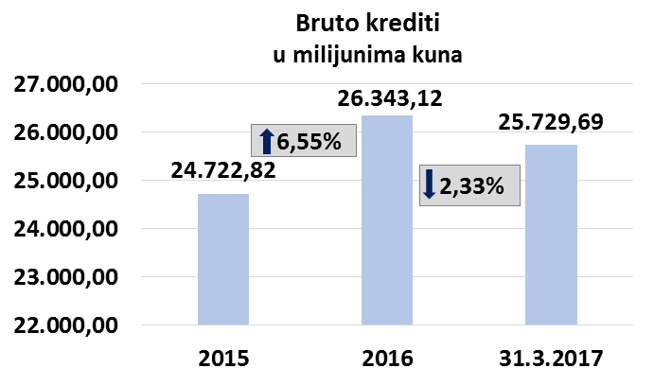

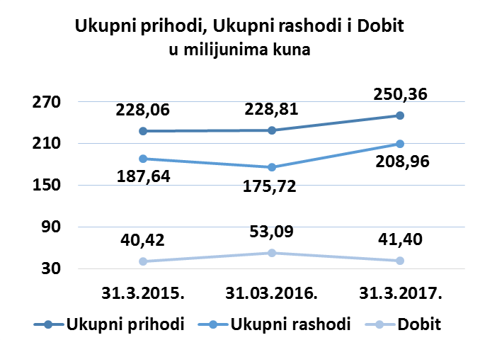 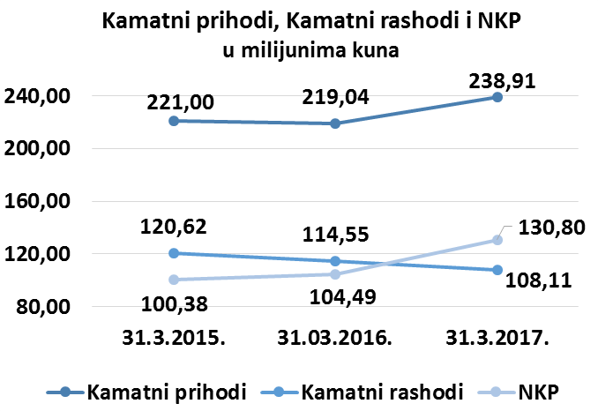

**Rezultat Grupe**

Grupa HBOR je u razdoblju od 1.1. do 31.3.2017. godine ostvarila dobit nakon oporezivanja u iznosu od 41,40 milijuna kuna.

Matično društvo temeljem odredbi Zakona o HBOR-u nije obveznik plaćanja poreza na dobit te porezne obveze na ime poreza na dobit proizlaze isključivo iz aktivnosti ostalih članica Grupe.

Konsolidirani ukupni prihodi u razdoblju od 1.1. do 31.3.2017. godine iznose 250,36 milijuna kuna, dok ukupni rashodi iznose 208,96 milijuna kuna.

Konsolidirani ukupni prihodi veći su za 9,42 posto dok su ukupni rashodi veći za 18,92 posto u odnosu na isto razdoblje prošle godine uslijed kretanja ukupnih prihoda i rashoda matičnog društva.

U strukturi prihoda Grupe najveći dio, tj. 95,43 posto odnosi se na prihode od kamata kao rezultat poslovanja matičnog društva.

U dijelu ukupnih rashoda, najveći dio čine rashodi od kamata i to 51,74 posto koji proizlaze iz poslovanja matičnog društva.

Konsolidirani operativni troškovi u razdoblju od 1.1. do 31.3.2017. godine iznose 37,15 milijuna kuna, a čine ih opći i administrativni troškovi te ostali troškovi poslovanja.

Ukupan broj zaposlenih u Grupi na dan 31.3.2017. godine je 376, dok je na dan 31.3.2016. godine Grupa zapošljavala 360 radnika.

**Imovina i obveze Grupe**

Ukupna imovina Grupe na konsolidiranoj osnovi iznosi 28.905,18 milijuna kuna i porasla je za 5,53 posto u odnosu na početak godine. Razlozi ovakvog trenda daju se u opisu financijskog poslovanja HBOR-a.

U strukturi imovine najveće učešće odnosi se na kreditno poslovanje matičnog društva te neto krediti čine 78,71 posto ukupne imovine.

Ukupne obveze i glavnica na dan 31.3.2017. godine iznose 28.905,18 milijuna kuna od čega ukupne obveze iznose 18.819,92 milijuna kuna, odnosno 65,11 posto.

U ukupnim obvezama i glavnici Grupe najveći dio, tj. 61,90 posto, čine obveze po kreditima i obveze za izdane vrijednosne papire matičnog društva.

Ukupna glavnica na konsolidiranoj osnovi na kraju izvještajnog razdoblja iznosi 10.085,25 milijuna kuna i čini 34,89 posto ukupnih obveza i glavnice Grupe.

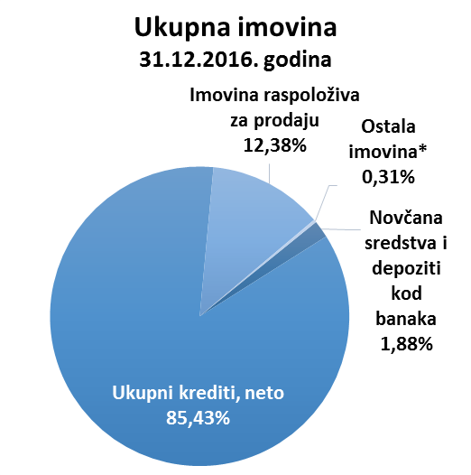 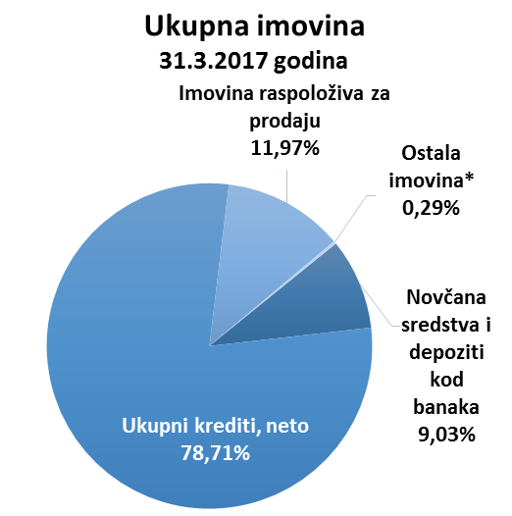

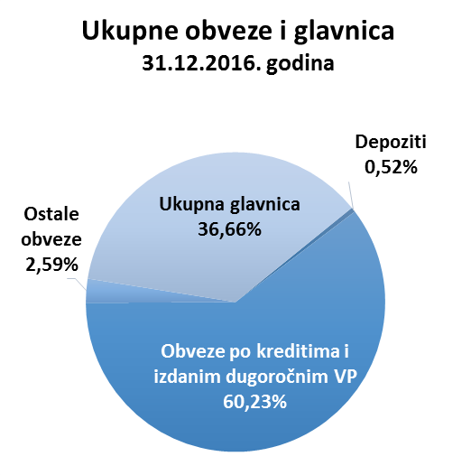 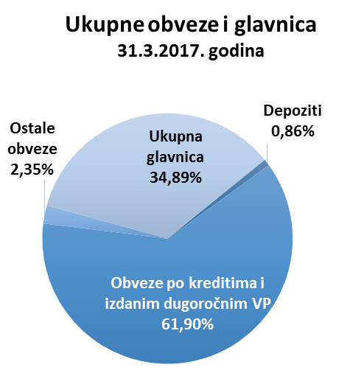

*Financijska imovina po "fair" vrijednosti kroz IDG, Imovina koja se drži do dospijeća, Nekretnine, postrojenja i oprema i nematerijalna imovina, Dugotrajna imovina namijenjena prodaji i Ostala imovina.

**REZULTATI HBOR-a**

**OSVRT NA FINANCIJSKO POSLOVANJE HBOR-a**

U nastavku se daje pregled i objašnjenja značajnih promjena u financijskom položaju i uspješnosti poslovanja u izvještajnom razdoblju.

**Uspješnost poslovanja**

U razdoblju od 1.1. do 31.3.2017. godine HBOR je ostvario ukupne prihode u iznosu od 247,39 milijuna kuna, rashode u iznosu od 207,14 milijuna kuna i dobit u iznosu od 40,25 milijuna kuna. Dobit izvještajnog razdoblja manja je za 12,66 milijuna kuna u odnosu na isto razdoblje prošle godine, odnosno za 23,82 posto.

Niže ostvarenje dobiti u izvještajnom razdoblju u odnosu na isto razdoblje prošle godine rezultat je većeg povećanja rashoda, koji su rasli za 33,81 milijuna kuna, u odnosu na prihode, koji su rasli za 21,15 milijuna kuna, a u nastavku se daju okolnosti koje su utjecale na ostvarenje financijskog rezultata u prvom kvartalu 2017. godine u odnosu na prvi kvartal 2016. godine:

* veće ostvarenje prihoda od kamata za 19,87 milijuna kuna,
* niže ostvarenje rashoda od kamata za 6,45 milijuna kuna,
* niže ostvarenje neto rashoda od financijskih aktivnosti za 10,95 milijuna kuna,
* veće ostvarenje gubitaka od umanjenja vrijednosti i rezerviranja za 55,12 milijuna kuna,
* niže ostvarenje operativnih troškova za 4,05 milijuna kuna.

Detaljniji opis trendova daje se kod svake kategorije zasebno u nastavku.

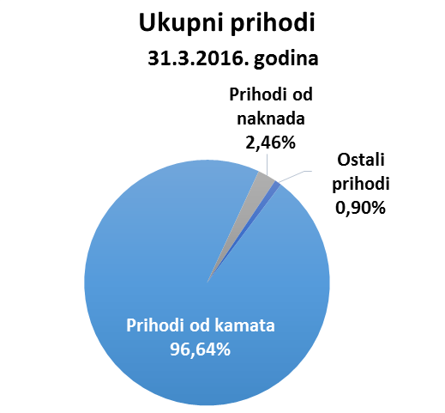 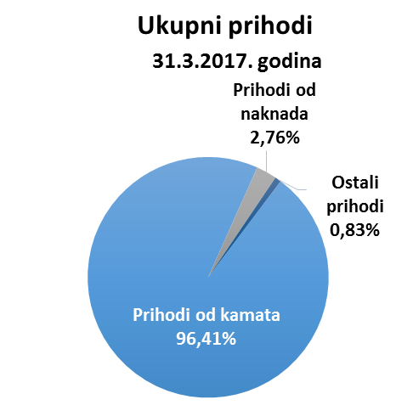

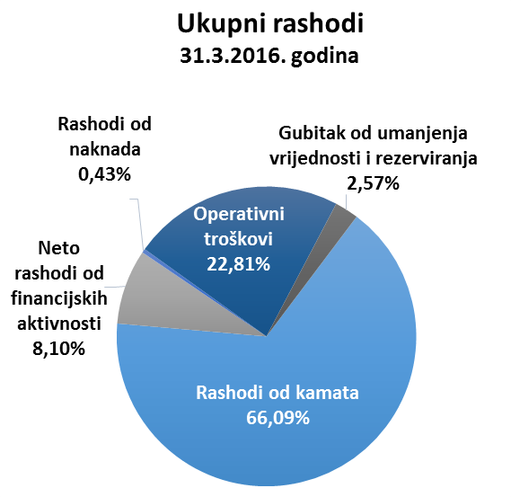 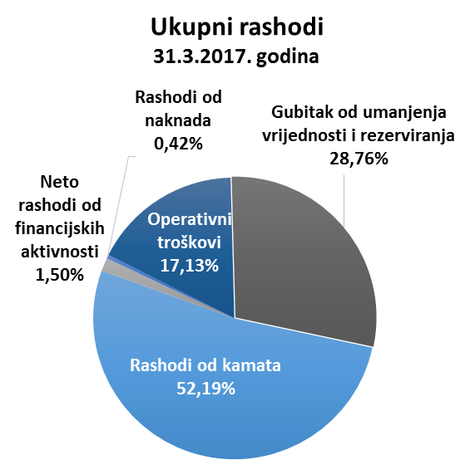

***Neto prihodi od kamata***

Neto kamatni prihodi ostvareni su u iznosu od 130,39 milijuna kuna i u odnosu na ostvarenje istog izvještajnog razdoblja prethodne izvještajne godine porasli su za 25,38 posto.

Prihodi od kamata ostvareni su u iznosu od 238,50 milijuna kuna i viši su za 9,10 posto u odnosu na isto izvještajno razdoblje prethodne godine uslijed povećanja kreditnih aktivnosti i značajne naplate kamatnih prihoda po restrukturiranim kreditima.

Rashodi od kamata ostvareni su u iznosu od 108,11 milijuna kuna i niži su za 5,67 posto u odnosu na isto izvještajno razdoblje prethodne godine na što je najznačajnije utjecala aprecijacija kune u odnosu na EUR u prvom kvartalu 2017. godine.

Sukladno navedenim trendovima, neto kamatna marža povećana je u odnosu na isto izvještajno razdoblje prethodne godine i iznosi 1,85 posto, dok je u istom razdoblju prethodne godine iznosila 1,62 posto.

***Neto prihod od naknada***

Neto prihod od naknada ostvaren je u iznosu od 5,96 milijuna kuna i viši je za 23,21 posto u odnosu na isto razdoblje prethodne godine uslijed povećanja prihoda od naknada po garantnom poslovanju zbog većeg obima izdanih garancija.

***Neto prihodi/(rashodi) od financijskih aktivnosti***

Neto prihode/(rashode) od financijskih aktivnosti čine neto tečajne razlike po glavnici potraživanja i obveza, neto prihodi ili troškovi nastali temeljem ugovora o kreditu s ugrađenom „call opcijom”, dobitak/(gubitak) od vrijednosnog usklađenja imovine koja se iskazuje po „fair“ vrijednosti kroz izvještaj o dobiti i gubitku te realizirani dobitak/(gubitak) od imovine raspoložive za prodaju.

U izvještajnom razdoblju ostvareni su neto rashodi od financijskih aktivnosti u iznosu od 3,09 milijuna kuna, dok su u istom razdoblju prethodne godine ostvareni neto rashodi u iznosu od 14,04 milijuna kuna.

Pregled kretanja tečaja kune u odnosu na tečaj eura i dolara:

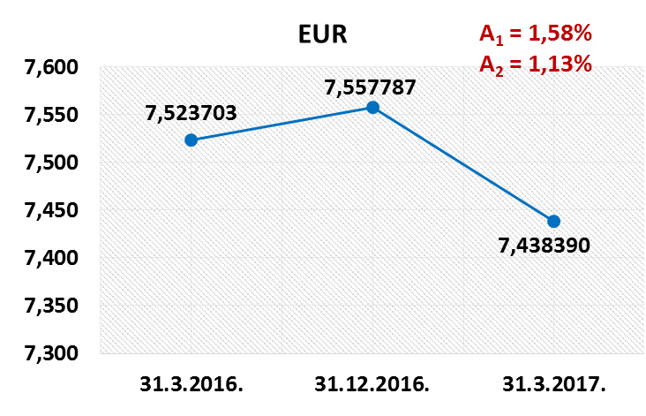 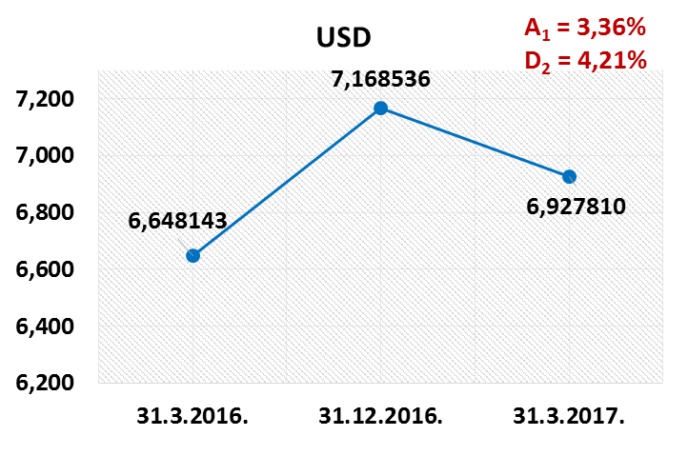

Napomena:

A1 = aprecijacija kune 31.3.2017./31.12.2016. A1 = aprecijacija kune 31.3.2017./31.12.2016.

A2 = aprecijacija kune 31.3.2017./31.3.2016. D2 = deprecijacija kune 31.3.2017./31.3.2016.

Sredstva i izvore sredstava koji su izraženi u stranim sredstvima plaćanja ili su izraženi s valutnom klauzulom, HBOR preračunava u kunsku protuvrijednost po tečaju koji je važeći kod Hrvatske narodne banke na izvještajni dan.

Prihodi i rashodi u stranim sredstvima plaćanja preračunavaju se po tečaju na dan transakcije. Ostvareni prihodi i rashodi nastali preračunavanjem po tečaju iskazuju se u Izvještaju o dobiti i gubitku te ostaloj sveobuhvatnoj dobiti u neto iznosu.

***Operativni troškovi***

Operativni troškovi obuhvaćaju opće i administrativne troškove te ostale troškove poslovanja, a ostvareni su u iznosu od 35,49 milijuna kuna te su za 10,13 posto niži u odnosu na prethodnu godinu.

Na iskazani trend najviše je utjecala stavka ostalih troškova sa smanjenjem od 6,60 milijuna kuna u odnosu na isto razdoblje prethodne godine.

Smanjenje ove stavke rezultat je jednokratnog poslovnog događaja u prvom kvartalu 2016. godine, odnosno reobračuna uslijed preuzimanja dijela jednog plasmana od strane drugog dužnika što je rezultiralo rashodima u visini od 5,88 milijuna kuna.

Bez navedenog jednokratnog utjecaja na smanjenje troškova u izvještajnom razdoblju, operativni troškovi u prvom kvartalu 2017. godine bi bilježili rast od 7,73 posto u odnosu na isto izvještajno razdoblje prethodne godine.

Ukupan broj zaposlenih na dan 31.3.2017. godine je 360, dok je na dan 31.3.2016. godine HBOR zapošljavao 346 radnika.

***Gubitak od umanjenja vrijednosti i rezerviranja***

HBOR sukladno propisima i općim aktima utvrđuje iznos gubitka od umanjenja vrijednosti i rezerviranja i održava na razini koju smatra dovoljnom za pokriće mogućih budućih rizika.

U izvještajnom razdoblju ostvaren je neto trošak od umanjenja vrijednosti plasmana u visini od 59,57 milijuna kuna.

U nastavku se daje pregled kvalitete portfelja:

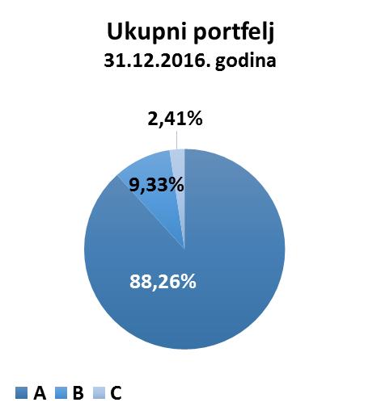 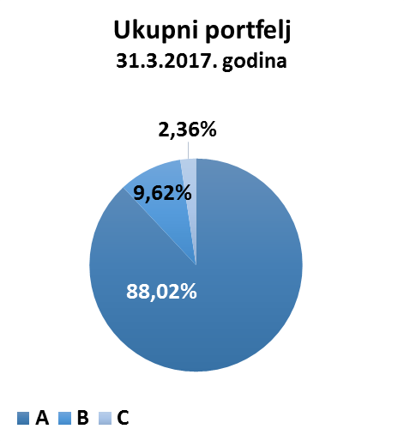

|  |  |  |  |  |
| --- | --- | --- | --- | --- |
|  | **31.12.2016.** | | **31.3.2017.** | |
|  | **u milijunima kuna** | **Struktura**  **(posto)** | **u milijunima kuna** | **Struktura**  **(posto)** |
| **Ukupni bruto portfelj** | **36.481,66** | **100,00** | **38.091,67** | **100** |
| Od čega: |  |  |  |  |
| - financijske institucije | 15.888,50 | 43,55 | 17.732,00 | 46,55 |
| - direktni | 20.593,16 | 56,45 | 20.359,67 | 53,45 |
|  |  |  |  |  |
| **Ukupno rezerviranja** | **3.042,51** | **100,00** | **3.090,79** | **100,00** |
| Od čega: |  |  |  |  |
| - financijske institucije | 395,46 | 13,00 | 372,06 | 12,04 |
| - direktni | 2.647,05 | 87,00 | 2.718,73 | 87,96 |
|  |  |  |  |  |
| **Rezerviranja/bruto portfelj** | **8,34 posto** | **-** | **8,11 posto** | **-** |

**Značajne promjene u financijskom položaju**

Ukupna imovina HBOR-a na dan 31.3.2017. godine iznosi 28.888,92 milijuna kuna te je u odnosu na početak godine porasla za 5,53 posto. Povećanje imovine najvećim je dijelom rezultat povećanja novčanih sredstava.

***Novčana sredstva i depoziti kod drugih banaka***

Stanje novčanih sredstava i depozita kod drugih banaka na dan 31.3.2017. godine iznosi 2.610,27 milijuna kuna i čini 9,04 posto ukupne imovine te bilježi povećanje od 407,28 posto u odnosu na početak godine kao rezultat kumulacije sredstava potrebnih za otplatu zaduženja HBOR-a.

Najznačajniji iznos otplate predstavlja jednokratno dospijeće obveznice HBOR-a izdane na međunarodnom tržištu u nominalnom iznosu od 250,00 milijuna eura i pripadajuće kamate od 12,50 milijuna eura, koja dospijeva dana 14. lipnja 2017. godine.

***Krediti financijskim institucijama i ostalim korisnicima***

Ukupni neto krediti na dan 31.3.2017. godine iznose 22.750,17 milijuna kuna i čine 78,75 posto ukupne imovine te su smanjeni za 2,78 posto u odnosu na početak godine.

Ukupni bruto krediti iskazani su u iznosu od 25.729,69 milijuna kuna i bilježe smanjenje od 2,33 posto u odnosu na početak godine. Bruto krediti ostalim korisnicima ostvareni su na razini prethodne godine dok su bruto krediti financijskim institucijama smanjeni za 4,58 posto,

Zadržavanje bruto kredita ostalim korisnicima na razini s početka godine te smanjenje bruto kredita financijskim institucijama rezultat je značajnog iznosa prijevremenih naplata kredita, kao i prerasporeda rezerve likvidnosti u druge financijske instrumente.

***Imovina raspoloživa za prodaju***

Sredstva u okviru imovine raspoložive za prodaju čine najvećim dijelom sredstva rezerve likvidnosti slijedom čega imovinu raspoloživu za prodaju čine prvenstveno dužnički vrijednosni papiri i manjim dijelom ulaganja u investicijske fondove i vlasnički vrijednosni papiri.

Ova stavka je iskazana u iznosu od 3.412,80 milijuna kuna i bilježi rast od 2,07 posto u odnosu na početak godine zbog ulaganja raspoloživih sredstava u izvještajnom razdoblju u trezorske zapise Ministarstva financija i obveznice Republike Hrvatske kao dio instrumenata rezerve likvidnosti.

U izvještajnom razdoblju obavljeno je ulaganje u sljedeće instrumente imovine raspoložive za prodaju:

|  |  |
| --- | --- |
|  | u milijunima kuna |
| Trezorski zapisi Ministarstva financija | 657,00 |
| Obveznice Republike Hrvatske | 79,67 |
| **Ukupno** | **736,67** |

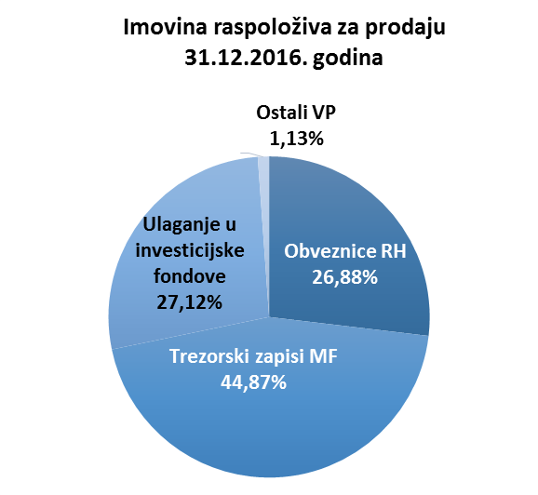 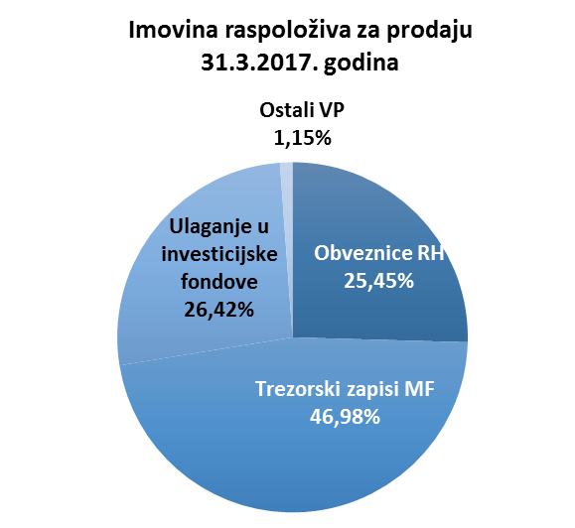

***Ukupne obveze***

Stanje ukupnih obveza na dan 31.3.2017. godine iznosi 18.809,54 milijuna kuna i čini 65,11 posto ukupnih obveza i glavnice. Najveći iznos ukupnih obveza čine kreditna zaduženja HBOR-a u inozemstvu i obveze po izdanim obveznicama u ukupnom iznosu od 17.891,67 milijuna kuna.

Obveze po kreditima i izdanim dugoročnim vrijednosnim papirima povećane su u odnosu na početak godine za 8,45 posto radi povlačenja sredstava zaduženja.

U izvještajnom razdoblju, HBOR je dana 24. ožujka 2017. godine zaključio ugovor o kreditu s Europskom investicijskom bankom u iznosu od 44,00 milijuna eura za financiranje razvojnog turističkog projekta.

***Glavnica***

Od ukupnog iznosa ukupnih obveza i glavnice na glavnicu se odnosi 10.079,38 milijuna kuna ili 34,89 posto.

Ukupnu glavnicu HBOR-a čine kapital i garantni fond. Kapital HBOR-a čine osnivački kapital uplaćen iz proračuna Republike Hrvatske, zadržana dobit formirana iz ostvarene dobiti u prethodnim godinama, ostale rezerve te dobit tekućeg razdoblja.

Ukupno uplaćeni kapital iz proračuna Republike Hrvatske iznosi 6.533,00 milijuna kuna te za uplatu do Zakonom o HBOR-u propisanog iznosa od 7.000,00 milijuna kuna preostaje 467,00 milijuna kuna.

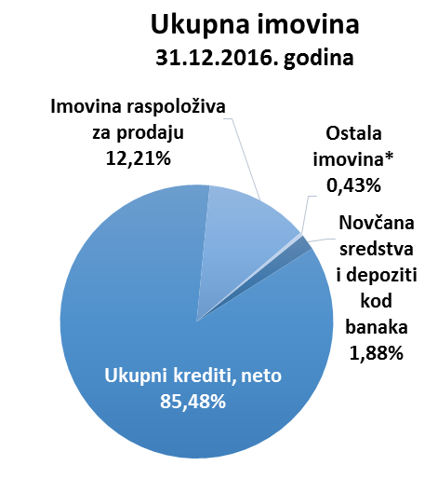 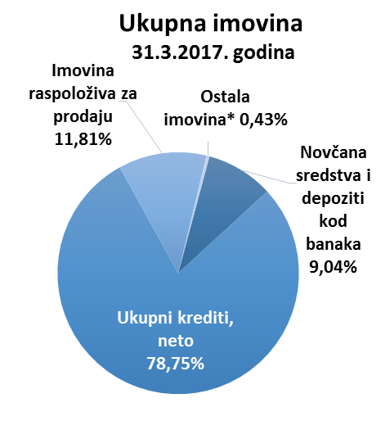

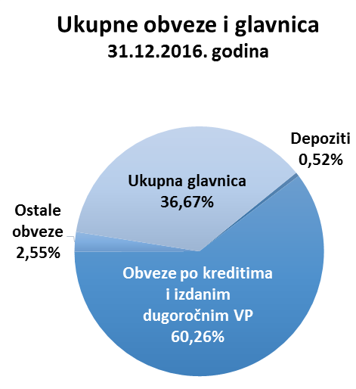 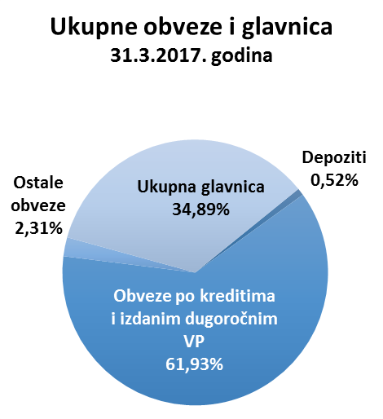

*Ulaganja u ovisna društva, Nekretnine, postrojenja i oprema i nematerijalna imovina, Dugotrajna imovina namijenjena prodaji i Ostala imovina.